新龙湖小七班今日动态
日期：4月16日

情况分析：
今天小朋友们入园都很开心，期待和老师、好朋友的相聚哦。其中大部分小朋友进入进到教室还会主动和老师同伴打招呼，还自己绕带子很棒哦，自主选择区域游戏啦。

区域游戏
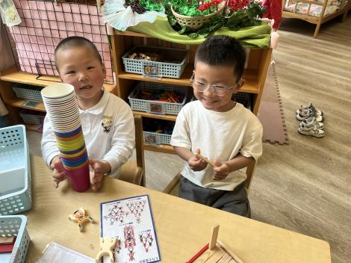 | 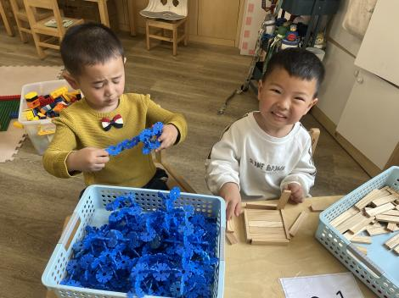 | 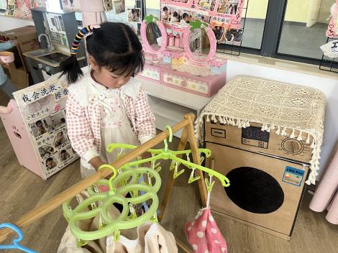
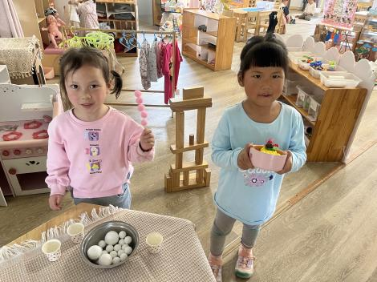 | 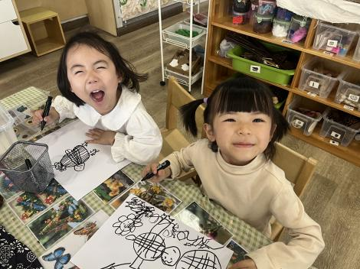 | 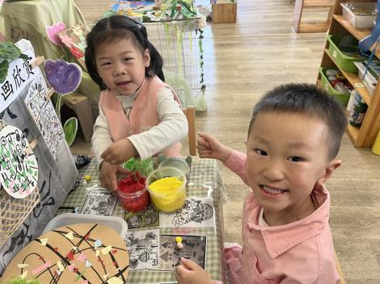

集体活动：
科学：各种各样的味道
这是一节探索各种各样味道的科学活动。味道，通常指气味或滋味，也可指抽象的情味、意味，本次活动中的味道指味觉，包括甜味、苦味、酸味、咸味、辣味等等，活动中教师提供具有酸、甜、苦、辣、咸味道的调味品（醋、酱油、辣酱、苦丁茶、白糖），让幼儿用黄瓜蘸上调料品尝不同的味道，并将自己的探索发现大胆地与同伴交流。任星辰、陈卓、龚翊、陈逸州、叶彭丞禹、高乐、郭语桐、朱汐汐、陆泽安、尹子昕、毕芮、陈书瑶、韩杨、周玥萱、谭思远、徐晟昊、彭卓朴、常杰奕、彭逸宸、王蕙慈、梁羽彤通过品尝，感受酸、甜、苦、辣、咸等各种各样的味道；任星辰、陈卓、龚翊、陈逸州、叶彭丞禹、高乐、郭语桐、朱汐汐、陆泽安、谭思远、尹子昕、毕芮、陈书瑶、韩杨、周玥萱、徐晟昊、彭卓朴、常杰奕、彭逸宸、王蕙慈、梁羽彤能大胆地将自己品尝到的味道和同伴进行表达交流。

1.午餐情况：
早点：牛奶、华夫饼
午饭：扬州炒饭、老鹅汤。
点心：番茄面疙瘩
水果：人参果、蓝莓。大部分的孩子是能够自主进餐的，并且有较好的进餐习惯。我们小七班有很多孩子都有不爱吃蔬菜的习惯，需要家长们回家再继续跟进、配合一起让孩子不挑食，爱吃饭。
2.午睡情况：
午睡时，大部分小朋友能自己脱外套、裤子并摆放整齐！大部分小朋友可以自主入睡，个别小朋友在老师的安抚下入睡。

家园合作：
1.动态上的照片，仅作为老师观察时的随拍，并不是所有孩子的照片都会呈现，
2.个别幼儿还不会穿外套，因此请家长回家做进一步引导。
3.部分幼儿的水杯里的水量过烫，孩子喝不了，请装入温水。

